
湖南沃邦医药供应链有限公司

2017年湖南食品药品学院招聘方案

公司地址：长沙市高新区桐梓坡路518号

公司简介：
湖南沃邦医药供应链有限公司成立于2015年，座落于高新区沃邦现代医药物流园内，注册资金为16800万元，是一家集医药销售、医药现代物流、仓储存管配送、以及保健品、化妆品、农副产品、食品、医疗器械等与人体健康相关产品的销售、管理、配送于一体的大型医药供应链企业。公司拥有全国最大最先进的医药专业高架立体仓库及配套设施，整个立体库高24米，平面面积11万立方米，有两万个标准货位，可容纳15亿万元药品，年货物吞吐量200-300亿；并配套先进的WMS分拣系统，业务ERP系统完美对接，真正做到全自动分拣，零差错出库；严格照GSP要求，配备品牌中央空调，进行温湿度控制；公司已经获得第三方医药物流配送资质，零货库采用自动分拣系统，电子标签，手持终端，条码自动扫描，高速传动带，高效无差错；物流拥有冷链配送车，确保市内24小时，省内48小时到货；未来线上线下结合，电商微商互动，客服24小时服务。

招贤纳士
招聘对象：
2017年药学、市场营销相关专业大中专应届毕业生。
招聘人数：
30人。
岗位方向：
药品市场销售。
培养方式：
集中培训+市场体验。
薪酬待遇：
实习期工资1000元+销售提成，公司提供食宿与交通补贴；
毕业后按公司正式员工录用，签订劳动合同，提供社保。

公司资质：

公司风采：

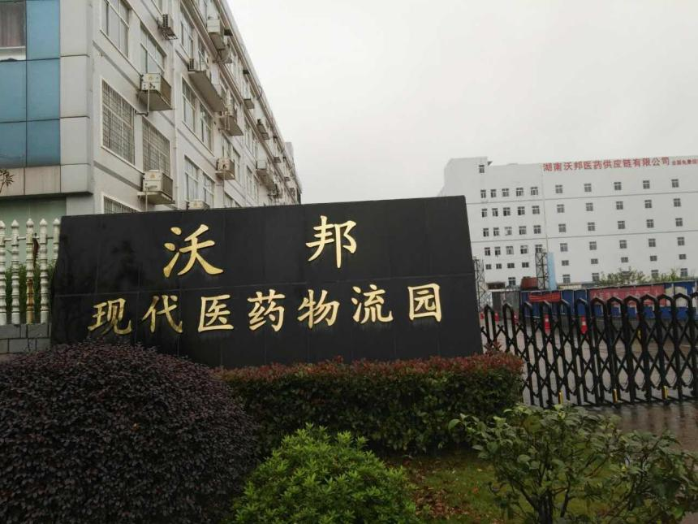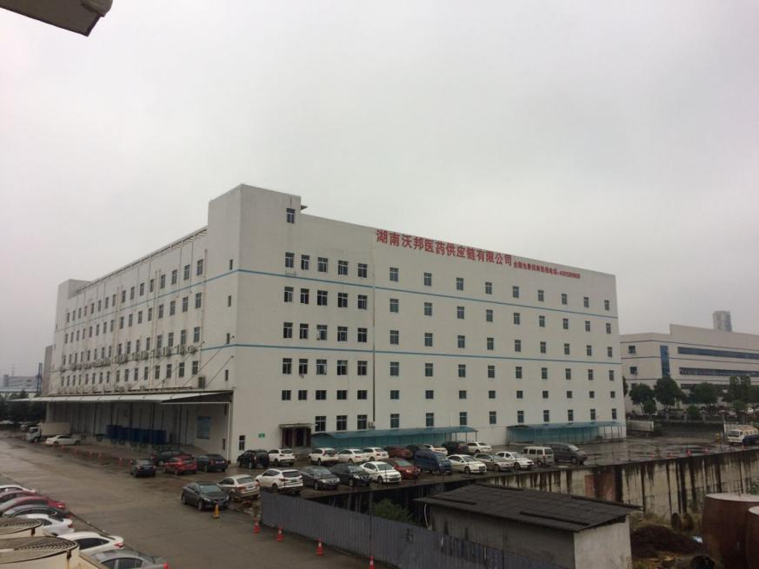
园区大门 办

